1. Sınıf yazı
2. Sınıf yazı
 | 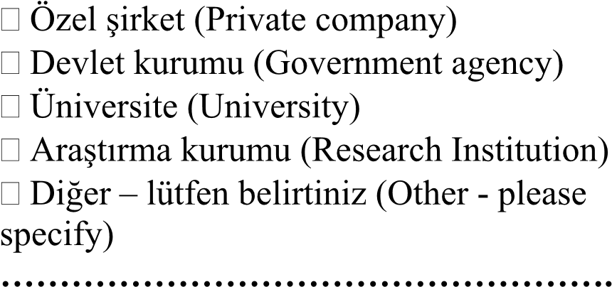
Sektör (Sector) | 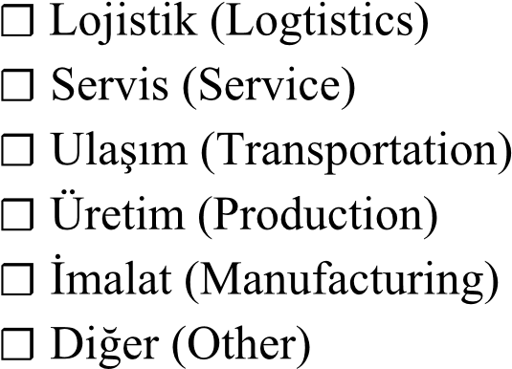
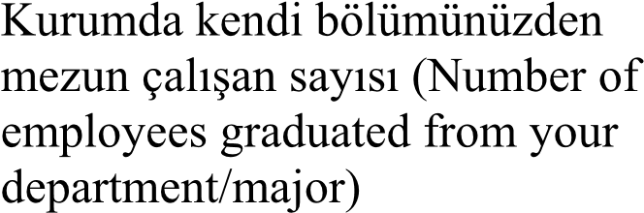

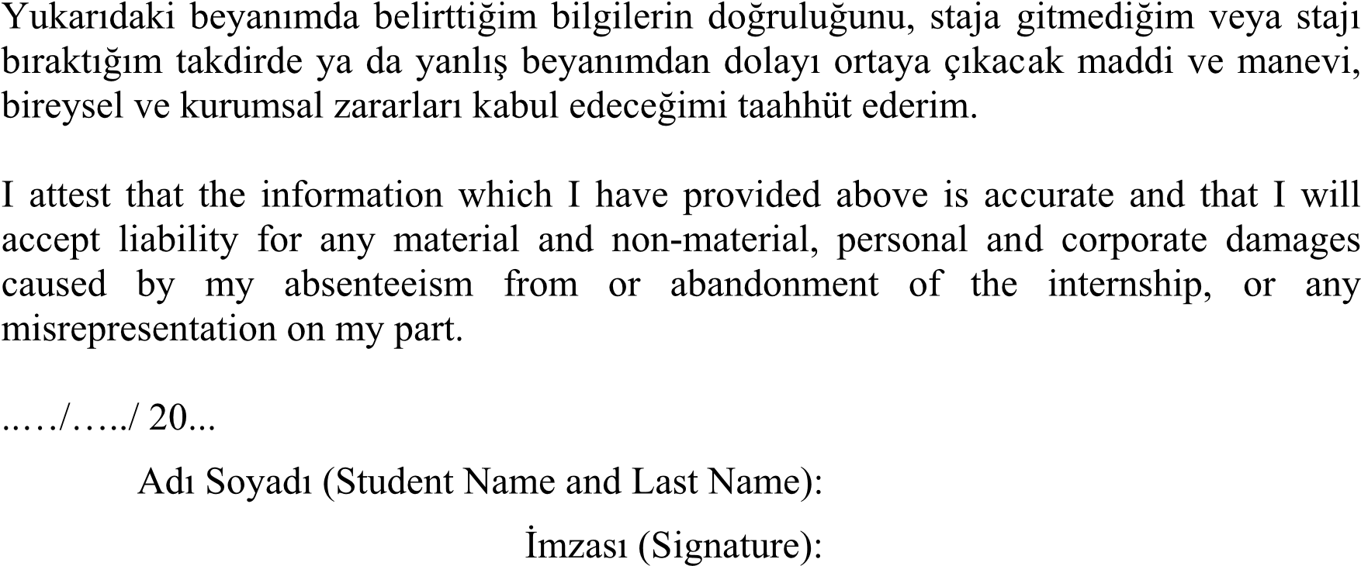
Danışman Öğretim Üyesi/Öğretim Görevlisi Adı Soyadı ve İmza
(Advisor Name, Last Name, Signature)
Bölüm Başkanı Adı Soyadı ve İmza
(Head of Department Name, Last Name, Signature)

